EXMO. SR. PRESIDENTE DA CÂMARA MUNICIPAL DE SUMARÉ,

Indico ao Exmo. Sr. Prefeito Municipal, e a ele ao departamento competente, no sentido de providenciar reparo na pavimentação asfáltica na Rua Bartolomeu Bueno da Silva , nas proximidades do numeral 57, no bairro Parque Residencial Florença.
Após reclamações de munícipes e diligência realizada no local, constatamos a presença de grande buraco na via, conforme pode-se notar na foto abaixo.
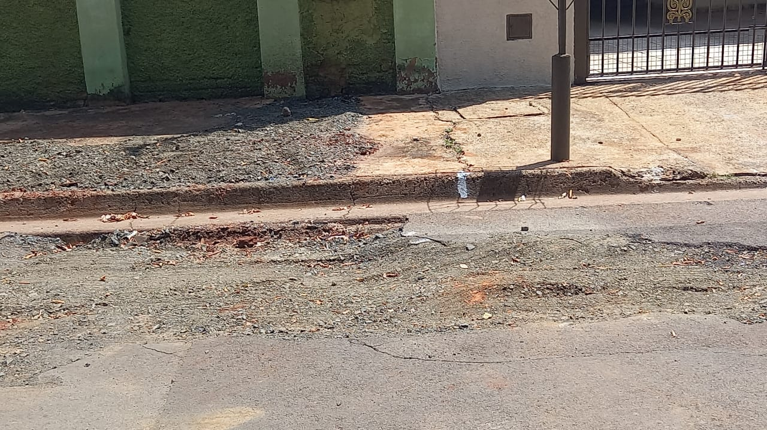
Face aos grandes riscos de acidentes e danos aos veículos dos munícipes, solicito que o reparo no asfalto seja feito com urgência.
Certo da devida atenção por parte de Vossa Excelência, agradeço desde já, subscrevendo-me cordialmente.

Sala das Sessões, 08 de novembro de 2021.

SILVIO C. COLTRO
VEREADOR
Partido Liberal – PL

